Jahresempfang: Bürgerstiftung blickt auf vergangene fünf Jahre seit Gründung zurück / Vortrag vom ehemaligen Opel-Betriebsratsvorsitzenden Klaus Franz

„Zusammen kann man einiges erreichen“
Von unserer Mitarbeiterin Bärbel Jakob
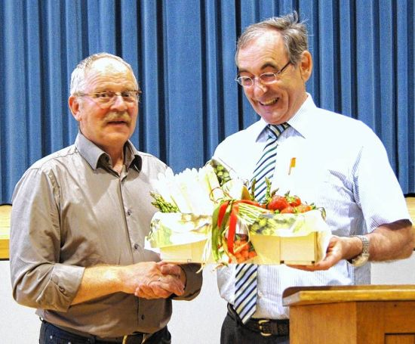

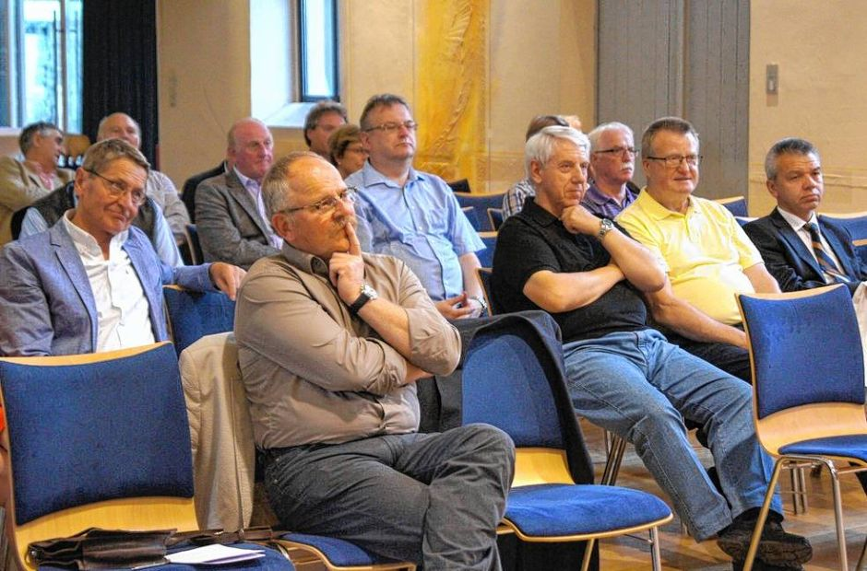

Lampertheim. Es ist kaum zu glauben, dass es die hiesige Bürgerstiftung erst seit fünf Jahren gibt, so viele Projekte wurden bereits umgesetzt. Beim traditionellen Jahresempfang in der Notkirche wurde daher ein sehr positives Resümee gezogen - aber auch klargestellt, dass noch viele weitere Ideen darauf warten, verwirklicht zu werden.
Begonnen hatte die Bürgerstiftung mit 13 Gründern, heute gehören ihr 50 Stifter an. Damit sei sie zwar nicht gerade explodiert, aber sukzessive gewachsen, erklärte Vorsitzender Frank-Rüdiger Kirschner. Als historisches Beispiel für das, was Menschen gemeinsam erreichen können, nannte er den Wiederaufbau der zerstörten Domkirche. Wenn man zusammenhalte und etwas Bestimmtes umsetzen wolle, dann schaffe man es auch, schlug er die Brücke zur Bürgerstiftung.
Als Projekte im Jahr 2014 hatte es das dritte Neujahrskonzert gegeben, ein Treffen mit anderen Bürgerstiftungen, die Autorenlesung mit Jürgen Mette und die Eröffnung des LiteraTurms im Stadtpark. Im Herbst soll außerdem die Skulpturengruppe um die "Spargelschälerin" Zuwachs bekommen.

Faszinierender Lebenslauf
Als Referent beim Jahresempfang war Klaus Franz eingeladen, bis Dezember 2011 Konzern- und Gesamtbetriebsratsvorsitzender sowie stellvertretender Aufsichtsratsvorsitzender der Adam Opel AG. Außerdem ist Franz ehrenamtliches Kuratoriumsmitglied der Landesstiftung "Miteinander in Hessen". Kirschner stellte ihn ausführlich vor. Der 1952 in Bad Cannstatt geborene Drogistensohn, der selbst auch eine Ausbildung zum Drogisten gemacht und erst später an der Fachhochschule Sozialpädagogik studiert hatte, war 1981 Betriebsrat bei Opel geworden. Ab 1985 war er dafür freigestellt. Seit dem Jahre 2000 war er Betriebsratsvorsitzender des ganzen Konzerns. Ein faszinierender Lebenslauf, so Kirschner.
Klaus Franz zeigte sich wiederum sehr beeindruckt von der Arbeit der Bürgerstiftung Lampertheim. Es sei erstaunlich, welche Kreativität und Vitalität hier gezeigt werde, erklärte er begeistert, und stellte weitere Mittel der Landestiftung in Aussicht. "Keine Angst vor großen Tieren" lautete der Titel seines Vortrages. Diese waren allerdings nicht im Bereich der Zoologie, sondern in der Politik und der Wirtschaft zu finden.
Immer wieder hatte Franz während seiner Tätigkeit Kontakte zu Konzernchefs, Ministerpräsidenten und der Kanzlerin. Die guten Beziehungen zur Führungsebene von Opel brachten ihm dem Beinamen "Co-Manager" ein, den er jedoch nicht als Schimpfwort empfand. Man könne sich nicht immer gegen alles auflehnen, meinte er gelassen, sondern müsse zum Wohle des Unternehmens und seiner Mitarbeiter konstruktiv zusammenarbeiten.
Bei weltweit tätigen Unternehmen müsse man jedoch aufpassen, nicht von der Konzernleitung gegeneinander ausgespielt zu werden. Franz gab seinem Publikum authentische Einblicke in seine Zeit bei Opel, schilderte, welche eklatanten Fehlentscheidungen und falsche Markteinschätzungen das Unternehmen in die Krise stürzten. Als größtes Debakel bezeichnete er die gescheiterte Trennung vom Mutterkonzern General Motors, zu dem Opel schon seit 1929 gehört.
© Südhessen Morgen, Freitag, 23.05.2014

